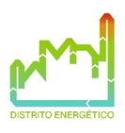

PRIMER CONCURSO UNIVERSITARIO DE DISTRITOS TÉRMICOS - COLOMBIA

BASES DE PARTICIPACIÓN
TEMA: PROYECTO DE CONCEPTUALIZACIÓN DE UN DISTRITO TÉRMICO EN BARRANQUILLA

Tabla de contenidos

1. Nuestro Primer Concurso Universitario de Distritos Térmicos en Colombia 1
2. Objetivos generales y específicos 1
3. Antecedentes y temática del concurso 1
4. Público objetivo y conformación de los equipos 7
5. Actividades para desarrollar y productos a entregar (cronograma) 8
6. Inscripción 9
7. Cronograma del concurso 10
8. Reglas de evaluación y Comité Evaluador 10
9. Premiación 11
10. Aspectos generales 12
11. Anexos 15

Nuestro Primer Concurso Universitario de Distritos Térmicos en Colombia

El Primer Concurso Universitario de Distritos Térmicos en Colombia, busca la participación de las universidades del país interesadas en el conceptualizar un proyecto con alto valor para la sostenibilidad urbana, de utilidad para el Gobierno y la sociedad en general.

Objetivos general y específicos

Proponer una solución conceptual de climatización urbana mediante un Distrito Térmico para una zona específica de la ciudad de Barranquilla.

Los objetivos específicos son:

  - Con base en el proyecto “Gran Malecón - Unidad Funcional 1”, conceptuar una solución técnica de distrito térmico, incorporando al menos una fuente de energía renovable o energía residual que sea accesible para el sistema propuesto.
  - Realizar un pitch técnico virtual ante el Jurado del Concurso.

Será una convocatoria abierta para los grupos de investigación de todas las universidades del país.

Antecedentes y temática del concurso

Los Distritos Térmicos son una tecnología que desde hace unos pocos años se viene promocionando e implementando en el país, con el objetivo de mejorar la eficiencia energética de las edificaciones y sustituir sistemas de enfriamiento que funcionen con sustancias agotadoras de ozono y sustancias de alto impacto ambiental, contribuyendo al cumplimiento de los compromisos con el Protocolo de Montreal y a las metas del Programa de Uso Racional y Eficiente de Energía-PROURE, y de la Estrategia Colombiana de Desarrollo Bajo en Carbono.

Esta solución ya está ampliamente implementada en grandes centros urbanos de Asia, Estados Unidos y Europa, como aporte a la construcción de ciudades cada vez más sostenibles.

Colombia es un país pionero en la Región y esta iniciativa es impulsada por el Ministerio de Ambiente y Desarrollo Sostenible – a través de la Unidad Técnica Ozono – UTO y la Dirección de Cambio Climático, la Confederación Suiza por medio de la Secretaría de Estado para Asuntos Económicos de Suiza - SECO, las Empresas Públicas de Medellín E.S.P., y la Agencia Presidencial de Cooperación Internacional para Colombia APC (en adelante, las instituciones impulsadoras recién mencionadas se denominarán “La Organización del Concurso”).
En términos concretos los Distritos Térmicos (DT) pueden producir vapor, agua caliente y/o agua helada, a partir de una planta central, que son transportados por tuberías subterráneas a los edificios que conforman el DT, con el fin de calentar o enfriar espacios, producir agua doméstica sanitaria y/o utilizarse para procesos industriales.
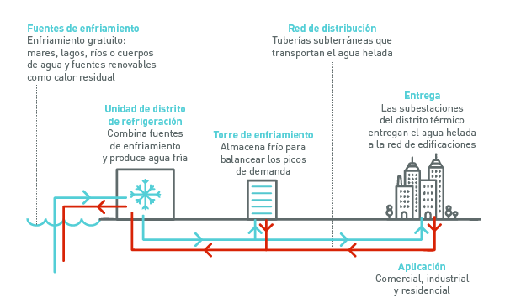

En Colombia la primera experiencia en DT es el Centro Administrativo la Alpujarra en Medellín actualmente en operación. También se han desarrollado distritos térmicos en un centro comercial en la Ciudad de Montería, en el macroproyecto Serena del Mar, en Cartagena, y se avanza en proyectos de implementación de DT en Bucaramanga, Cali y Bogotá, entre otras ciudades.

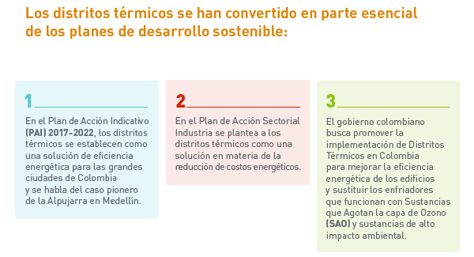

En la actualidad, se considera que el desarrollo de los DT aportaría en la transición hacia ciudades sostenibles. El avance de los DT es bastante limitado en los países en vías de desarrollo, por lo cual, se hace necesario promover este tipo de sistemas, con el fin de que puedan contribuir a la transición a una economía verde considerando los ahorros en los costos de inversión, evitando o aplazando las necesidades de infraestructura de generación de energía y potencia pico, y por eso la necesidad de fortalecerlos en Colombia.

Los DT, a pesar de evidentes beneficios, están en gran medida sin explorar en América Latina. Existen oportunidades para un desarrollo significativo en muchas ciudades del mundo, debido a que los DT están experimentando una modernización tecnológica demostrando todo el potencial de esta solución energética, no solo desde el punto de vista económico o ambiental, sino también en términos de su capacidad para integrarse con numerosos sistemas, tales como electricidad, saneamiento, tratamiento de aguas residuales, transporte y residuos.

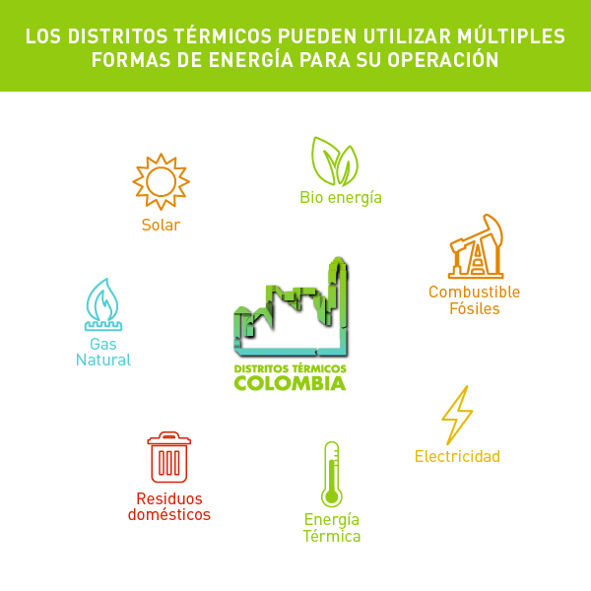

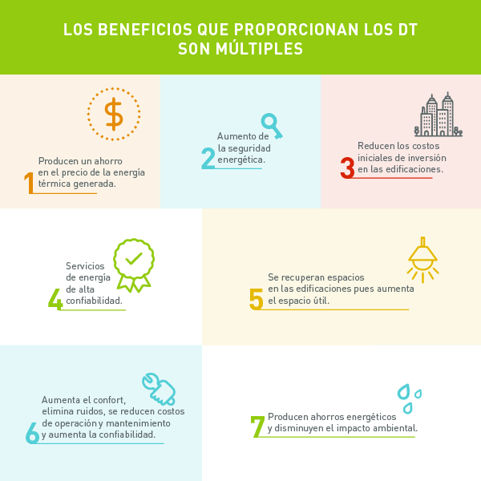

En materia ambiental y según Estudios de las Naciones Unidas, en más de 45 ciudades alrededor del mundo un Distrito Térmico genera ahorros entre el 30% y el 50% en consumo de energía primaria. Esta visión de Eficiencia Energética constituye una oportunidad para que el Gobierno Nacional cumpla los Objetivos de Desarrollo Sostenible, los compromisos en el marco del COP21 y de la meta de ahorro energético definido en el PAI PROURE 2017 – 2022, además, permite la articulación con los gobiernos locales.

¿Por qué Barranquilla?

La capital del Atlántico es la principal ciudad de la Región Caribe, en el norte de Colombia. Es un Distrito Especial portuario, con cerca de 1,2 millones de habitantes en su núcleo urbano principal y alrededor de tres millones al sumar su área metropolitana, que integra los municipios de Puerto Colombia, Soledad, Galapa y Malambo. La ciudad, erigida en villa hace 205 años, es conocida como ‘La Puerta de Oro’ de Colombia, dado que por su ubicación geográfica fue fundamental para el progreso del país: se localiza a orillas de la desembocadura del río Magdalena, la principal arteria fluvial, en el mar Caribe. La ciudad cuenta con uno de los principales puertos fluviales y marítimos.

En años recientes, Barranquilla ha experimentado un rápido crecimiento financiero y urbano. En el marco de este proceso, una serie de tres administraciones públicas consecutivas ha liderado una apuesta urbana que se propone recuperar y repoblar el centro histórico de Barranquilla y, principalmente, devolver la cara de la ciudad hacia el río Magdalena. Así quedó consignado en el Plan de Desarrollo 2016-2019 ‘Barranquilla, capital de vida’. Durante décadas, las orillas del río habían permanecido cubiertas por paredillas, a espaldas de la Vía 40 y los desarrollos comerciales y residenciales de la ciudad, y destinadas exclusivamente para uso industrial.

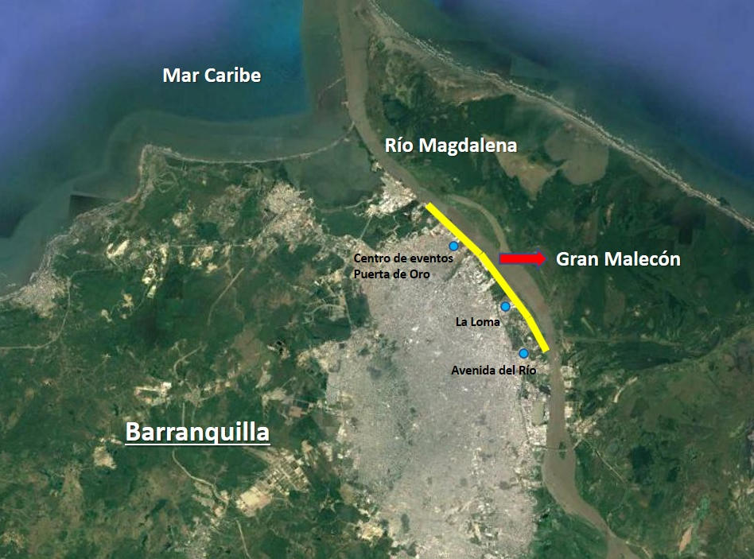

Se trata de un proceso que está en marcha, y que ya tiene varios hitos de infraestructura. La punta de lanza fue la construcción del centro de eventos Puerta de Oro y la Avenida del Río, un corredor industrial. Se integran en un proyecto general denominado Gran Malecón.

El Gran Malecón - Zona de estudio para el distrito de enfriamiento

Comprende cuatro unidades funcionales, con las que se proyecta habilitar una extensión de terreno de 250 hectáreas para espacio público y desarrollos, en una banda que se extiende paralela al río Magdalena, entre el barrio Siape en el extremo norte, y el sector de la Loma al sur, donde se construirá el nuevo edificio de la Alcaldía.

En la ribera del Río, el centro de eventos Puerta de Oro construyó ya un malecón con jardines y zonas verdes, que cubre en total unos 20.000 metros cuadrados.

La Alcaldía ha señalado que cada una de las fases/unidades contará con un circuito vehicular y peatonal completo, con entrada y salida por la Vía 40. El Gran Malecón tendrá una vía de cinco kilómetros de longitud de doble calzada, iluminación con luces led y amoblamiento urbano, bordeando el río. Además, se estima que el paseo peatonal y parque sumen 120 metros de ancho, desde la orilla.

Paralelamente a la obra, se contempla habilitar 200 hectáreas para la construcción de edificaciones en la zona. El propósito es que, además, esta nueva visión de ciudad volcada al río se constituya como un atractivo turístico de Barranquilla.

La Alcaldía de Barranquilla ya ha identificado algunas edificaciones priorizadas para la implementación de distritos térmicos en la unidad funcional 1 del Gran Malecón.

Público objetivo y conformación de los equipos

Esta convocatoria será pública y abierta para los grupos de investigación de todas las universidades públicas y privadas del país que cuenten con estudiantes de las carreras solicitadas para los miembros del equipo.

Este grupo será de máximo 5 participantes y mínimo de 3, y podrá estar conformado por estudiantes de las siguientes carreras: Economía, Finanzas, Ingeniería Mecánica, Ingeniería Civil, Ingeniería Ambiental, Ingeniería Industrial, Ingeniería Eléctrica, Ingeniería Electromecánica, Derecho, Arquitectura. También podrán participar grupos de investigación de estudiantes, en caso de que los hubiere, con temáticas afines al objeto del concurso.

Número de participantes | Composición | Carreras
De 3 a 5 participantes por grupo | Profesor encargado (mínimo 1)  Estudiante de maestría (mínimo 1)  Estudiante de pregrado (mínimo 1) | El equipo podrá estar conformado por participantes de facultades diferentes.

El equipo deberá estar liderado por un profesor de planta y/u hora cátedra de la Universidad representada, de cualquiera de las carreras anteriormente mencionadas.

Actividades para desarrollar y productos a entregar (cronograma)

ACTIVIDADES | ENTREGABLES | CRONOGRAMA ESTIMADO
Conceptualización del distrito térmico a nivel técnico | Informe de ingeniería conceptual del DT que contenga:  - Metodología de dimensionamiento  - Especificaciones técnicas del sistema: capacidad en TR, configuración de la planta de generación de frío, sistemas de recuperación de calor y/o fuentes renovables, red de distribución. La configuración y diseño del sistema se deja en total libertad del equipo, combinando tantos elementos como se considere pertinente  - Diagrama P&D del sistema  - Esquema de la red de distribución conectado a los clientes potenciales  - Memorias de cálculo.  El distrito térmico deberá considerar por lo menos una fuente de generación renovable para su operación y criterios de aprovechamiento de energía en cuanto sea posible. | 55 días a partir del inicio de actividades
Pitch técnico | El pitch se realizará de manera virtual con el Comité Evaluador. Cada equipo contará con 15 minutos para realizar el pitch, tras lo cual el Comité realizará 10 minutos de preguntas. | 60 días a partir del inicio de actividades

Todos los entregables deberán ser enviados en formato digital a los correos oficiales del concurso hmariaca@minambiente.gov.co y BOGSEC@eda.admin.ch, antes de las 5:00PM del 5 de Mayo de 2019.

Los participantes deberán incurrir en los costos necesarios para participar y presentar la propuesta. La Organización del Concurso no se hará cargo de estos costos.

Inscripción

La inscripción del equipo que representará a cada universidad deberá realizarse vía correo electrónico a los correos (hmariaca@minambiente.gov.co y BOGSEC@eda.admin.ch) en el que cada equipo participante deberá adjuntar los siguientes documentos:

  - Formulario de registro
  - Perfil de cada integrante del equipo propuesto
  - Perfil del profesor líder del equipo
  - Aceptación firmada por un representante directivo de la Universidad de las bases y condiciones del concurso
  - Dos páginas de propuesta de cómo abordar el diseño y las fases como serán realizadas al interior del equipo

Se aceptarán los registros de los 10 primeros equipos en enviar la documentación a los correos suministrados que cumplan con los documentos requeridos de inscripción, y se dará por entendido que con el envío de la documentación el equipo participará en el concurso hasta su conclusión.

El profesor líder de cada equipo inscrito podrá participar en el Primer Congreso Internacional de Distritos Térmicos en Medellín, que se realizará el 6 y 7 de junio de 2019, con gastos de desplazamiento y viáticos cubiertos por la Organización del Concurso.

Una vez aceptada la inscripción del equipo, la Organización del Concurso otorgará los siguientes insumos base para realizar las actividades contempladas en las presentes condiciones de concurso:

- Estudio de oferta y demanda térmica a nivel nacional (Universidad Nacional de Colombia)
- Estimación de demanda térmica y datos iniciales del distrito térmico (Hinicio-CAEM)
- POT de Barranquilla 2016-2019
- Plan Desarrollo de Barranquilla vigente
- Estudio de factibilidad técnico-económica para un DT en la ciudad de Cartagena elaborado en 2017, como referencia

Cronograma del concurso

Fase | Descripción de la actividad | Fecha
I. | Publicación de la convocatoria | 30/01/19
II. | Solicitudes de información complementaria y aclaraciones (Universidades) | 10/02/19
III. | Respuesta a las preguntas y solicitudes de información complementaria (Proyecto Distritos Térmicos) | 15/02/19
IV. | Fecha límite de entrega de aplicaciones | 28/02/19
V. | Confirmación de inscritos al concurso | 04/03/19
VI. | Entrega de informes finales  Programación de entrevistas primeras dos semanas de mayo. | 05/05/19
VII. | Evaluación (SECO, MADS, EPM, IDEA, Hinicio-CAEM) | Mayo 2019
VIII. | Selección del equipo ganador | Mayo 2019
IX. | Ceremonia de premiación (Medellín) | 6 y 7 Junio /19

Reglas de evaluación y Comité Evaluador

El Comité Evaluador del concurso estará conformado por:

- Proyecto Distritos Térmicos en Colombia, Ministerio de Ambiente y Desarrollo Sostenible, a cargo de la Unidad Técnica Ozono.
- Secretaría de Estado de Asuntos Económicos del Gobierno Suizo - SECO. Consultor internacional en Distritos Térmicos, (First Climate Consulting)
- Empresas Públicas de Medellín – EPM, a cargo de dos profesionales de la Unidad de Planeación gas.
- International District Energy Association – IDEA, a cargo de un profesional técnico de la Asociación.
- Secretaría de Desarrollo Económico de la Alcaldía de Barranquilla – Encargado de los asuntos energéticos de la ciudad de Barranquilla.
- Expertos técnicos del consorcio Hinicio-CAEM, contratista encargado.

La evaluación de todos los entregables será realizada por el Comité Evaluador, con base en la siguiente asignación de puntajes sobre 10 puntos de la siguiente manera:

Componente a Evaluar | Asignación de Puntos
Conceptualización del distrito térmico | (6) El distrito térmico utiliza de manera sobresaliente recursos energéticos primarios renovables y no renovables, y se espera tenga una alta eficiencia. La red de distribución es óptima, y minimiza el riesgo para el desarrollador y para la ciudad. La solución involucra al menos tanto fuente de generación renovable y aprovechamiento de calor residual.  (3) El distrito térmico presenta una adecuada y coherente solución técnica al problema, solamente utilizando una fuente de generación renovable o de aprovechamiento de calor residual  (1) El distrito térmico no es técnicamente viable, o no utiliza ninguna fuente renovable o aprovechamiento de calor residual para la generación de frío
Pitch técnico | (4) El pitch técnico es convincente desde el punto de vista de un desarrollador, los argumentos robustos y no hay vacíos en la retórica  (2) El pitch técnico está bien estructurado, pero tiene vacíos a nivel de la información suministrada o de las respuestas a las preguntas del jurado  (1) El pitch técnico es deficiente, a nivel de contenidos y preparación de los expositores

Se promediarán los puntos otorgados por cada miembro del Comité, y se ponderarán con los valores descritos en la siguiente tabla para determinar el puntaje total de cada equipo.

Componente a Evaluar |  | Peso Ponderado
1 | Conceptualización del distrito térmico | 70%
2 | Pitch técnico | 30%
Total |  | 100%

Premiación

Sólo habrá un único equipo ganador del concurso. Los miembros del equipo ganador serán premiados con:

  - Participación de todos los integrantes del equipo ganador en el congreso IDEA 2019 en Pittsburgh en los Estados Unidos https://www.districtenergy.org/idea2019/home. El premio cubre tiquetes aéreos para cinco miembros del equipo ganador, hospedaje noches, viáticos y registro al evento. Los estudiantes miembros del equipo ganador deberán tener visa americana para el viaje a Pittsburgh. La Organización del Concurso no se hará cargo de tramitar visas a los estudiantes que no la tengan, ni los costos que se deriven de esto.

  - Participación en el Primer Congreso de Distritos Térmicos Colombia a realizarse entre el 6 y 7 de junio de 2019 en la ciudad de Medellín. En este evento, el equipo ganador presentará su proyecto ante los asistentes y habrá una ceremonia de premiación. El premio incluye tiquetes aéreos desde la ciudad de residencia de los estudiantes a Medellín, hospedaje de una noche y alimentación. En el segundo día del Congreso el grupo ganador visitará las instalaciones del distrito térmico de La Alpujarra.

Aspectos generales

  - La inscripción al concurso DT constituye aceptación de la totalidad de las reglas, términos y condiciones establecidos en las presentes bases del concurso. La aceptación de la totalidad de las obligaciones, cargas y responsabilidades es irrevocable.

  - La inscripción al concurso es gratuita y tiene como única condición el entendimiento que el equipo ha de cumplir con la totalidad de los requisitos establecidos en las bases y condiciones del concurso.

  - El proyecto Distritos Térmicos en Colombia, no se hace responsable por problemas técnicos o de otro tipo en el desarrollo de los trabajos, por problemas al enviar correos electrónicos a los medios dispuestos para tal fin por parte de La Organización del Concurso.

  - Sólo las propuestas ganadoras serán adjudicadas con los premios establecidos. Si ninguna propuesta cumple con los criterios de premiación establecidos, el Comité de Evaluación determinará que no habrá ganadores para la competencia, y será declarada desierta. En el caso de un empate, el Comité de Evaluación determinará como mecanismo de desempate la propuesta con el mejor desempeño energético.

  - Los participantes que no observen las reglas establecidas en las bases y condiciones o que interfieran con el avance de la competencia o promuevan conductas que perjudiquen o vayan en contra de los objetivos, la competencia misma, o algún otro participante, serán sujetos a descalificación.

  - Todos los participantes del presente concurso, otorgan, desde el momento de su inscripción, una licencia de uso gratuita y no-exclusiva a todas las personas o instituciones que componen la Organización del Concurso autorizando a La Organización del concurso la reproducción, transformación, traducción, distribución, difusión, comunicación al público, puesta a disposición del público, publicación, y, en general, cualquier forma de explotación que se pueda realizar por cualquier medio conocido o por conocer, incluido el digital, de la información, proyectos, obras y creaciones intelectuales de los participantes en el marco del concurso. La licencia mencionada se extiende a los territorios de todos los países y también fuera de los mismos, sin ninguna restricción, por un período de 20 años a partir de la manifestación de la voluntad de concursar.
  - Con la inscripción al concurso, se entiende que todo participante autoriza a La Organización del Concurso a título gratuito para que incluya su imagen y retrato en todos los medios que La Organización del Concurso considere con el fin publicitar el concurso y divulgar los resultados derivados del mismo. Esta autorización incluye la reproducción, transformación, distribución, difusión, comunicación al público, puesta a disposición del público, publicación, y, en general, cualquier forma de explotación que se pueda realizar por cualquier medio conocido o por conocer, incluido el digital, del retrato e imagen del participante, en el marco del concurso, la presente autorización se extiende a los territorios de todos los países y también fuera de los mismos, sin ninguna restricción, por un período de 20 años a partir de la manifestación de la voluntad de concursar.

  - Teniendo en cuenta que el presente concurso tiene como fin impulsar el conocimiento del país y es financiado también por entidades públicas de varios Estados, los participantes renuncian, con su manifestación de voluntad de concursar aquí, a solicitar o reclamar cualquier derecho sobre las invenciones o diseños industriales que surjan o creen en el marco de la presente convocatoria, con el fin de que toda persona pueda usar y explotar comercialmente las creaciones resultado de los esfuerzos de los participantes, patrocinados por La Organización del Concurso. Esto, sin perjuicio de los derechos morales del inventor, diseñador, autor, intérprete o cualquier titular de derechos de propiedad intelectual, los cuales serán respetados siempre tanto por La Organización del Concurso como por los otros participantes y terceros. La presente cláusula exime de responsabilidad a La Organización del Concurso de cualquier conflicto que se suscite en torno a este particular respecto de eventuales reclamaciones de participantes o terceros.

  - Los ganadores se comprometen a mencionar, anunciar, informar y promover el evento DT cualquiera sea la modalidad o procedimiento utilizado (incluyendo, aunque no limitado a charlas explicativas, talleres formativos, eventos de presentación, además de publicidad tradicional y no tradicional), y sin ningún costo.

  - Todos los participantes mantendrán indemne a La Organización del Concurso contra todo reclamo, demanda, acción legal y costos que puedan causarse o surgir por daños o lesiones a personas o propiedades de terceros que se ocasionen durante y posterior al concurso. En caso de que se instaure alguna acción legal, reclamo o petición como consecuencia de actos de algún participante a La Organización del Concurso, ésta última comunicará lo antes posible al participante para que, por su cuenta, adopte oportunamente las medidas pertinentes para mantener indemne a La Organización del Concurso y llegar a un arreglo del conflicto. Si el participante no asume debida y oportunamente la defensa de los intereses de La Organización del Concurso, ésta podrá hacerlo directamente, pero será el participante responsable quien pagará la totalidad de los gastos que haya tenido que efectuar La Organización del Concurso.

  - Mediante la inscripción al presente concurso, todo participante declara bajo la gravedad de juramento que ha respetado todos los derechos de propiedad intelectual de las creaciones utilizadas para concursar en el presente evento. En consecuencia, todo participante exime totalmente de responsabilidad a La Organización del Concurso de cualquier disputa o litigio respecto de una infracción a los derechos de propiedad intelectual de terceros porque la Organización del Concurso entiende que quienes concursen participarán con trabajos propios, originales o con los que se cuente cuando menos con una autorización de uso de tecnologías, creaciones, obras o cualquier otro activo intangible protegido por las leyes especiales de propiedad intelectual tanto en Colombia como en el resto del Planeta. La Organización del Concurso descalificará, expulsará y retirará toda autorización que haya concedido a los participantes que irrespeten o violenten las presentes reglas, sin perjuicio las demás acciones judiciales y administrativas.

  - Tanto los participantes como la Organización del Concurso respetarán y darán los créditos correspondientes a los autores, inventores y diseñadores o cualquier tipo de titular de derechos de propiedad intelectual al usar o citar sus trabajos, sin perjuicio de las autorizaciones previas y expresas que deben gestionar si utilizarán creaciones ajenas en el marco del concurso.

  - Mediante el registro de los datos personales para el presente concurso, todo participante autoriza a La Organización del Concurso, para la recolección, almacenamiento y uso de los mismos con la finalidad de adelantar todos los trámites y procesos relacionados con esta convocatoria, así como para informar sobre otros eventos organizados por La Organización del Concurso, relacionados con las funciones de las personas o entidades que la conforman, sobre los servicios que presta, las publicaciones que elaboran y para solicitar la evaluación de la calidad de los servicios ofrecidos.

  - Como titular de la información todo participante tiene derecho a conocer, actualizar y rectificar sus datos personales, solicitar prueba de la autorización otorgada para su tratamiento, ser informado sobre el uso que se ha dado a los mismos, presentar quejas ante las autoridades competentes por infracción a la ley, revocar la autorización y/o solicitar la supresión de sus datos en los casos que sea procedente y acceder en forma gratuita a los mismos.

  - Queda expresamente establecido que los organizadores premiarán a los proyectos que se traten de buena fe y en la confianza de que su autoría y originalidad le son atribuibles en exclusividad a los participantes ganadores.

  - Los organizadores se reservan el derecho de modificar o enmendar las presentes bases y condiciones en cualquier momento durante la duración del concurso, así como de declarar vacante todos o alguno de los premios en caso de no resultar ninguno de los proyectos con suficientes merecimientos para acreditarse ganador.

  - Toda duda o diferencia que surja respeto a las presentes bases y condiciones, serán resueltas por los organizadores, en cuanto al correcto sentido y alcance, forma y oportunidad de aplicación y todo otro conflicto interpretativo que pudiese surgir de la aplicación de las presentes bases.

Anexos

  - Formulario de Registro
  - Carta de aceptación de las bases
  - Insumos técnicos

Un render de esta unidad funcional está disponible en el siguiente link: https://www.youtube.com/watch?v=8k7e_YVDtDA
La fecha de aplicaciones se refiere a la fecha límite para enviar los formularios y manifestar el interés y el registro del equipo

